Resolución del Pleno del Instituto de Transparencia, Acceso a la Información Pública y Protección de Datos Personales del Estado de México y Municipios, con domicilio en Metepec, Estado de México, a veintiocho de abril de dos mil veintiséis.

VISTO el expediente electrónico formado con motivo del recurso de revisión número 09820/INFOEM/IP/RR/2025, interpuesto por un particular que no proporcionó nombre o seudónimo, en lo sucesivo la parte Recurrente, en contra de la respuesta del Ayuntamiento de Chicoloapan, en lo subsecuente el Sujeto Obligado, se procede a dictar la presente resolución.

A N T E C E D E N T E S D E L A S U N T O
PRIMERO. De la Solicitud de Información.
Con fecha siete de julio de dos mil veinticinco, la parte Recurrente presentó a través del Sistema de Acceso a la Información Mexiquense (SAIMEX) ante El Sujeto Obligado, solicitud de acceso a la información pública, registrada bajo el número de expediente 00169/CHICOLOA/IP/2025, mediante la cual solicitó información en el tenor siguiente:
“Con base en el PbRM-06 (Programa Anual de Adquisiciones), con relación al número de cuenta 8211 – 3300, con nombre de cuenta: SERVICIOS PROFESIONALES, CIENTIFICOS, TECNICOS Y OTROS SERVICIOS; identificada con clave programática respectivamente FI:01, FN:03, SF:01, PG:01, SP:01, PY:01, FF:150101, con un presupuesto autorizado de 3,000,000000; al respecto, del rubro “Calendario de adquisiciones” requiero la versión pública (dependiendo el caso concreto) de todos los documentos mediante los cuales se compruebe la cantidad por 1,000,000.00” (Sic)
Adicionalmente, adjuntó el archivo electrónico denominado “ayuntamiento_sevac_2025_1t_programa-anual-de-adquisiciones_280425153534.pdf”, mismo que no se reproduce por ser del conocimiento de las partes, sin embargo, será materia de estudio en el considerando respectivo.
Modalidad de entrega: A través del SAIMEX.

SEGUNDO. De la respuesta.
De las constancias que obran en el expediente electrónico, se advierte que el día once de agosto de dos mil veinticinco, el Sujeto Obligado dio respuesta a la solicitud de información en los siguientes términos:

“…

En respuesta a la solicitud recibida, nos permitimos hacer de su conocimiento que con fundamento en el artículo 53, Fracciones: II, V y VI de la Ley de Transparencia y Acceso a la Información Pública del Estado de México y Municipios, le contestamos que:
Con fundamento en los artículos 3 fracción XLI, 8, 12, 21, 23 fracción IV, 24 fracción XI, 58, 59, 173, así como en los demás preceptos relativos vigentes y aplicables de la Ley de Transparencia y Acceso a la Información Pública del Estado de México y Municipios, en atención a la solicitud de información 00169/CHICOLOA/IP/2025, registrada a través del Sistema de Acceso a la Información Mexiquense (SAIMEX) se da respuesta a la solicitud de información ya mencionada de la siguiente manera... (se adjuntan en formato PDF)
…“(Sic).

Adicionalmente, el Sujeto Obligado adjuntó el archivo electrónico denominado “169.pdf”, mismo que no se reproduce por ser del conocimiento de las partes, sin embargo, será materia de estudio en el considerando respectivo.

TERCERO. Del recurso de revisión.
Inconforme con la respuesta notificada por El Sujeto Obligado, el Recurrente interpuso recurso de revisión, en fecha veinte de agosto de dos mil veinticinco, el cual fue registrado en el sistema electrónico con el expediente número 09820/INFOEM/IP/RR/2025; en los cuales arguye las siguientes manifestaciones:
- Acto impugnado
“Se impugna la totalidad de la respuesta en razón de que, no se comprueba la búsqueda exhaustiva de la información. La respuesta esta incompleta.” (sic)
- Razones o motivos de inconformidad
“Con base en el documento adjunto, el calendario de adquisiciones el cual esta subrayado de color anaranjado así como el monto, tomando en cuenta que: "El Presupuesto basado en Resultados (PbR) es una metodología que permite mejorar la calidad del gasto público y promover una adecuada rendición de cuentas.", por lo tanto, la respuesta está incompleta.” (sic)

CUARTO. Del turno y admisión del recurso de revisión.
El medio de impugnación fue turnado al Comisionado Presidente José Martínez Vilchis, por medio del sistema electrónico SAIMEX, en términos del artículo 185, fracción I, de la Ley de Transparencia y Acceso a la información Pública del Estado de México y Municipios, del cual recayó acuerdo de admisión en fecha veintiuno de agosto de dos mil veinticinco, determinándose en ellos, un plazo de siete días para que las partes manifestaran lo que a su derecho corresponda en términos del numeral ya citado.

QUINTO. De la etapa de instrucción.
De las constancias que obran en el expediente electrónico del SAIMEX, se advierte que el Sujeto Obligado rindió su informe justificado en fecha veintinueve de septiembre de dos mil veinticinco, por medio del archivo electrónico “09820.pdf”, mismo que fue puesto a la vista del Recurrente.

Así mismo, se aprecia que no se llevaron a cabo audiencias durante la sustanciación del recurso de revisión, ni se ofrecieron pruebas por parte del Recurrente; todo lo anterior en términos de los artículos 185 fracciones II y IV, y 195 de la Ley de Transparencia y Acceso a la Información Pública del Estado de México y Municipios.

SEXTO. De la ampliación del término para resolver.
De las constancias que integran el expediente electrónico, se advierte que han transcurrido los términos de Ley, para la emisión de la resolución en el presente recurso de revisión, por lo que en fecha seis de marzo de dos mil veintiséis, se notificó a las partes el acuerdo por el que se ordena ampliar el plazo para la emisión de la resolución, en términos del artículo 181 párrafo tercero de la Ley de Transparencia y Acceso a la Información Pública del Estado de México y Municipios, ordenándose turnar los expedientes a la resolución que en derecho proceda.

SÉPTIMO. Del Cierre de Instrucción.
Por lo que una vez transcurrido el periodo otorgado a las partes de siete días hábiles para realizar sus manifestaciones en el acuerdo de admisión, y no habiendo prueba pendiente por desahogar, ni que documentos que integrar al expediente electrónico, se decretó el cierre de instrucción en fecha veintidós de abril de dos mil veintiséis, en términos del artículo 185 fracción VI de la Ley de Transparencia y Acceso a la Información Pública del Estado de México y Municipios, ordenándose turnar el expediente a la resolución que en derecho proceda.

CONSIDERANDO

PRIMERO. De la competencia.
Este Instituto de Transparencia, Acceso a la Información Pública y Protección de Datos Personales del Estado de México y Municipios es competente para conocer y resolver el presente Recurso de Revisión, conforme a lo dispuesto en el artículo 5o párrafos trigésimo tercero, trigésimo noveno, cuadragésimo y cuadragésimo primero, fracción VIII de la Constitución Política del Estado Libre y Soberano de México; ordinal 2, fracción II, 13, 29, 36, fracciones I y II, 176, 178, 179, 181 párrafo tercero y 185 de la Ley de Transparencia y Acceso a la Información Pública del Estado de México y Municipios; y 9, fracciones I y XXIII y 11 del Reglamento Interior del Instituto de Transparencia, Acceso a la Información Pública y Protección de Datos Personales del Estado de México y Municipios.

SEGUNDO. Sobre los alcances del recurso de revisión.
Derivado de la impugnación realizada, es preciso e importante señalar que el recurso de revisión inmerso en la Ley de Transparencia vigente en la entidad, tiene el fin y alcance que señalan los numerales 176, 179, 181 párrafo cuarto, 194 y 195 y demás aplicables de la Ley de Transparencia y Acceso a la Información Pública del Estado de México y Municipios vigente, el cual será analizado conforme a las actuaciones que obren en el expediente electrónico, con la finalidad de reparar cualquier posible afectación al derecho de acceso a la información pública y garantizando el principio rector de máxima publicidad.
El Recurso de Revisión en estudio contiene los elementos normativos de validez exigidos en la Ley de Transparencia y Acceso a la Información Pública del Estado de México y Municipios, establecidos en el artículo 180 que enuncia:
“Artículo 180. El recurso de revisión contendrá:
I. El sujeto obligado ante la cual se presentó la solicitud;
II. El nombre del solicitante que recurre o de su representante y, en su caso, del tercero interesado, así como la dirección o medio que señale para recibir notificaciones;
III. El número de folio de respuesta de la solicitud de acceso;
IV. La fecha en que fue notificada la respuesta al solicitante o tuvo conocimiento del acto reclamado, o de presentación de la solicitud, en caso de falta de respuesta;
V. El acto que se recurre;
VI. Las razones o motivos de inconformidad;
VII. La copia de la respuesta que se impugna y, en su caso, de la notificación correspondiente, en el caso de respuesta de la solicitud; y
VIII. Firma del recurrente, en su caso, cuando se presente por escrito, requisito sin el cual se dará trámite al recurso.
Adicionalmente, se podrán anexar las pruebas y demás elementos que considere procedentes someter a juicio del Instituto.
En ningún caso será necesario que el particular ratifique el recurso de revisión interpuesto.
En caso de que el recurso se interponga de manera electrónica no será indispensable que contengan los requisitos establecidos en las fracciones II, IV, VII y VIII.”

Cabe señalar que El Recurrente ejerció de manera anónima su derecho de acceso a la información pública, sin embargo, no es motivo para desechar las solicitudes de acceso a la información pública conforme a lo previsto en el artículo 155, penúltimo párrafo de la Ley de Transparencia y Acceso a la Información Pública del Estado de México y Municipios que señala lo siguiente:
“Las solicitudes anónimas, con nombre incompleto o seudónimo serán procedentes para su trámite por parte del sujeto obligado ante quien se presente. No podrá requerirse información adicional con motivo del nombre proporcionado por el solicitante.”
Robusteciendo lo anterior se encuentra lo dispuesto en los artículos 6, Apartado A, fracciones III y IV, de la Constitución Política de los Estados Unidos Mexicanos y 5 párrafos vigésimo, vigésimo primero y vigésimo segundo, de la Constitución Política del Estado Libre y Soberano de México, se establece lo siguiente:
Constitución Política de los Estados Unidos Mexicanos
“Artículo 6°.- La manifestación de las ideas no será objeto de ninguna inquisición judicial o administrativa, sino en el caso de que ataque a la moral, la vida privada o los derechos de terceros, provoque algún delito, o perturbe el orden público; el derecho de réplica será ejercido en los términos dispuestos por la ley. El derecho a la información será garantizado por el Estado.
(…)
Para efectos de lo dispuesto en el presente artículo se observará lo siguiente: A. Para el ejercicio del derecho de acceso a la información, la Federación, los Estados y el Distrito Federal, en el ámbito de sus respectivas competencias, se regirán por los siguientes principios y bases:
(…)
III. Toda persona, sin necesidad de acreditar interés alguno o justificar su utilización, tendrá acceso gratuito a la información pública, a sus datos personales o a la rectificación de éstos.
IV. Se establecerán mecanismos de acceso a la información y procedimientos de revisión expeditos que se sustanciarán ante los organismos autónomos especializados e imparciales que establece esta Constitución.”
Constitución Política del Estado Libre y Soberano de México
“Artículo 5.- En el Estado de México todas las personas gozarán de los derechos humanos reconocidos en la Constitución Política de los Estados Unidos Mexicanos, en los tratados internacionales en los que el Estado mexicano sea parte, en esta Constitución y en las leyes que de ésta emanen, por lo que gozarán de las garantía para su protección, las cuales no podrán restringirse ni suspenderse salvo en los casos y bajo las condiciones que la Constitución Política de los Estados Unidos Mexicanos establece.
(…)
Toda persona en el Estado de México, tiene derecho al libre acceso a la información plural y oportuna, así como a buscar recibir y difundir información e ideas de toda índole por cualquier medio de expresión.
(…)
El derecho a la información será garantizado por el Estado. La ley establecerá las previsiones que permitan asegurar la protección, el respeto y la difusión de este derecho.
Para garantizar el ejercicio del derecho de transparencia, acceso a la información pública y protección de datos personales, los poderes públicos y los organismos autónomos, transparentarán sus acciones, en términos de las disposiciones aplicables, la información será oportuna, clara, veraz y de fácil acceso. Este derecho se regirá por los principios y bases siguientes:
III. Toda persona, sin necesidad de acreditar interés alguno o justificar su utilización, tendrá acceso gratuito a la información pública, a sus datos personales o a la rectificación de éstos;
IV. Se establecerán mecanismos de acceso a la información y procedimientos de revisión expeditos que se sustanciarán ante el organismo autónomo especializado e imparcial que establece esta Constitución.
(…)
VIII. El Estado contará con un organismo autónomo, especializado, imparcial, colegiado, con personalidad jurídica y patrimonio propio, con plena autonomía técnica y de gestión, con capacidad para decidir sobre el ejercicio de su presupuesto y determinar su organización interna, responsable de garantizar el cumplimiento del derecho de transparencia, acceso a la información pública y a la protección de datos personales en posesión de los sujetos obligados en los términos que establezca la ley. (…)”
Por lo cual, de una interpretación sistemática, conforme y progresiva del derecho humano de acceso a la información pública se aprecia que toda persona, sin necesidad de acreditar interés alguno o justificar su utilización, deberá tener acceso a la información pública, es decir, dicho derecho fundamental exime a quien lo ejerce, de acreditar su legitimación en la causa o su interés en el asunto, lo que permite la posibilidad de que, incluso, la solicitud de acceso a la información pueda ser anónima o no contener un nombre que identifique al solicitante o que permita tener certeza sobre su identidad.
En conclusión, se cubrieron los requisitos de procedencia y procedibilidad y conforme a las constancias que obran en el expediente.

TERCERO. De las causas de improcedencia.
En el procedimiento de acceso a la información y de los medios de impugnación de la materia, se advierten diversos supuestos de procedibilidad, los cuales deben estudiarse con la finalidad de dar cumplimiento a los principios de legalidad y objetividad inmersos en el artículo 9 de Ley de Transparencia y Acceso a la Información Pública del Estado de México y Municipios, en correlación con la seguridad jurídica que debe generar lo actuado ante este Organismo garante.
Siendo facultad de este Órgano entrar al estudio de las causas de improcedencia que hagan valer las partes o que se adviertan de oficio por este Resolutor y por ende objeto de análisis previo al estudio de fondo del asunto, en los presupuestos procesales sobre el inicio o trámite de un proceso, generando eficacia jurídica en las resoluciones, máxime que se trata de una figura procesal adoptada en la ley de la materia, la cual impide su estudio y resolución cuando una vez admitido el recurso de revisión se advierta una causa de improcedencia que permita sobreseer el recurso de revisión, sin estudiar el fondo del asunto; circunstancias anteriores que no son incompatibles con el derecho de acceso a la justicia, ya que éste no se coarta por regular causas de improcedencia y sobreseimiento con tales fines. Así las cosas, del análisis de los expedientes electrónicos no se advierte ninguna causa de improcedencia que se actualice ni mucho menos alguna hecha valer por alguna de las partes, procediendo al estudio del fondo del asunto, en los siguientes términos.

CUARTO. Estudio y resolución del asunto
El análisis y resolución del presente recurso, se funda en el contenido íntegro de las actuaciones que obran en el expediente electrónico, para así estar en posibilidad este Órgano Colegiado de dictar el fallo correspondiente conforme a derecho, tomando en consideración los elementos aportados por las partes y respetando en todo momento al principio de máxima publicidad consagrado en nuestra Constitución Federal, Local y demás leyes aplicables en la materia, así como en los tratados internacionales en los que el Estado Mexicano sea parte, en concordancia con el párrafo tercero del artículo 1 de la Constitución Federal y el diverso 8 de la Ley de Transparencia local.

Ahora bien, el artículo 179 de la Ley de Transparencia establece las causales para la procedencia del recurso de revisión, tal como se transcribe:
Artículo 179. El recurso de revisión es un medio de protección que la Ley otorga a los particulares, para hacer valer su derecho de acceso a la información pública, y procederá en contra de las siguientes causas:
- La negativa a la información solicitada;
- La clasificación de la información;
- La declaración de inexistencia de la información;
- La declaración de incompetencia por el sujeto obligado;
- La entrega de información incompleta;
- La entrega de información que no corresponda con lo solicitado;
- La falta de respuesta a una solicitud de acceso a la información;
- La notificación, entrega o puesta a disposición de información en una modalidad o formato distinto al solicitado;
- La entrega o puesta a disposición de información en un formato incomprensible y/o no accesible para el solicitante;
- Los costos o tiempos de entrega de la información;
- La falta de trámite a una solicitud;
- La negativa a permitir la consulta directa de la información;
- La falta, deficiencia o insuficiencia de la fundamentación y/o motivación en la respuesta; y
- La orientación a un trámite específico.
La respuesta que den los sujetos obligados derivada de la resolución a un recurso de revisión que proceda por las causales señaladas en las fracciones IV, VII, IX, X, XI y XII es susceptible de ser impugnada de nueva cuenta, mediante recurso de revisión, ante el Instituto.

Bajo estas líneas argumentativas, al retomar y delimitar los requerimientos del ahora Recurrente, de manera objetiva se precisa que requiere la siguiente información:
- Con base en el PbRM-06 (Programa Anual de Adquisiciones), con relación al número de cuenta 8211 – 3300, con nombre de cuenta: SERVICIOS PROFESIONALES, CIENTIFICOS, TECNICOS Y OTROS SERVICIOS; identificada con clave programática respectivamente FI:01, FN:03, SF:01, PG:01, SP:01, PY:01, FF:150101, con un presupuesto autorizado de 3,000,000000; al respecto, del rubro “Calendario de adquisiciones” requiero la versión pública (dependiendo el caso concreto) de todos los documentos mediante los cuales se compruebe la cantidad por 1,000,000.00.
Adicionalmente, adjuntó el archivo electrónico denominado “ayuntamiento_sevac_2025_1t_programa-anual-de-adquisiciones_280425153534.pdf”, contiene el Presupuesto Anual de Adquisiciones, tal como se ilustra

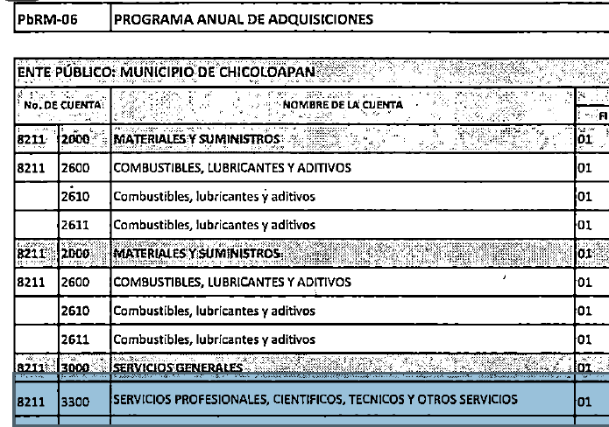
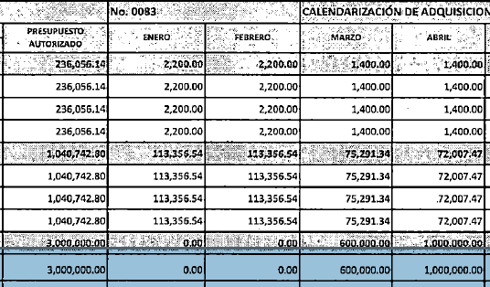
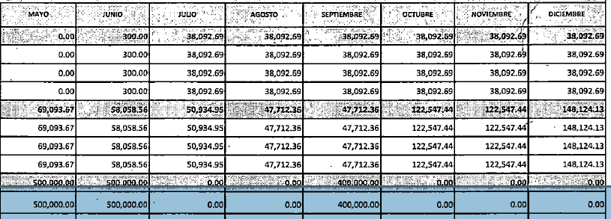

De conformidad con las constancias que obran en el expediente electrónico, se observa que el Sujeto Obligado dio respuesta por medio del sistema SAIMEX, a la solicitud de información 00169/CHICOLOA/IP/2025; a través del archivo electrónico:
- 169.pdf: oficio número CHICO/DA/CA/0089/2025, firmado por la Coordinadora de Adquisiciones, por medio del cual informa que a pesar de haber sido presupuestada dicha erogación, no se ha ejercido monto alguna para dicha cuenta en relación con la clave programática.

Es así como, derivado de la respuesta emitida por El Sujeto Obligado, el Recurrente, interpuso el presente recurso de revisión, señalando sustancialmente como sus razones o motivos de inconformidad, lo siguiente: “Con base en el documento adjunto, el calendario de adquisiciones el cual esta subrayado de color anaranjado así como el monto, tomando en cuenta que: "El Presupuesto basado en Resultados (PbR) es una metodología que permite mejorar la calidad del gasto público y promover una adecuada rendición de cuentas.", por lo tanto, la respuesta está incompleta.” (Sic).

De las constancias que obran en el expediente electrónico del SAIMEX, se advierte que el Sujeto Obligado rindió su informe justificado por medio del archivo electrónico denominado “09820.pdf”, en el que ratifica su respuesta y adicionalmente, sin modificar la respuesta inicial, refiere lo siguiente:
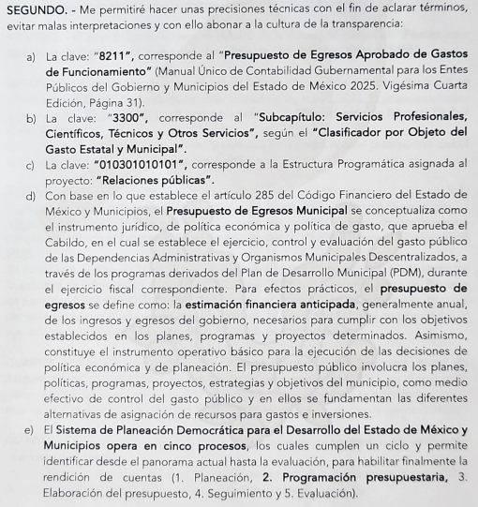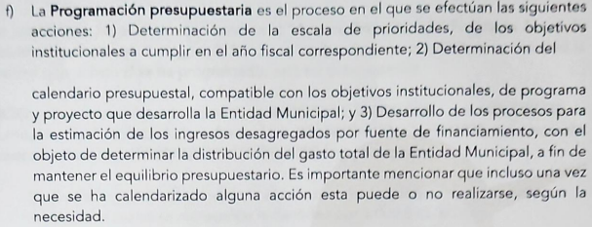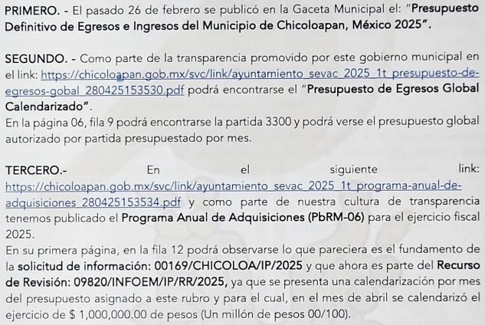
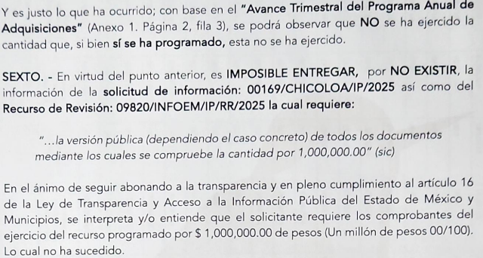

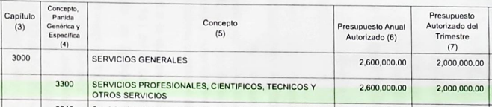
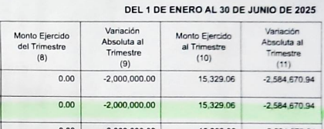

Conforme a lo anterior, si bien el Sujeto Obligado en su presupuesto basado en resultados, estimó de manera anticipada tres millones de pesos, lo cierto es que, conforme a la información que remite vía informe justificado, se observa que el presupuesto anual autorizado fue de 2.6 millones para la partida 3300; de dicho documento se observa que, en el primer trimestre no se ejerció monto alguno, sin embargo, en el segundo trimestre sí se ejerció un monto por $15,329.06. Por lo que, se concluye que ese monto ejercido forma parte del presupuesto autorizado para la partida 8211-3300 “Servicios Profesionales, Científicos, Técnicos y Otros Servicios”, ya que como bien refieren, no se ejerció un millón de pesos, pero sí una parte de dicho prepuesto.

Robustece lo anterior, al Manual para la Planeación, Programación y Presupuesto de Egresos Municipal para el Ejercicio Fiscal 2026:
Para efecto de este Manual, el presupuesto de egresos se define como: la estimación financiera anticipada, generalmente anual, de los ingresos y egresos del gobierno, necesarios para cumplir con los objetivos establecidos en los planes, programas y proyectos determinados. Asimismo, constituye el instrumento operativo básico para la ejecución de las decisiones de política económica y de planeación. El presupuesto público involucra los planes, políticas, programas, proyectos, objetivos, estrategias y líneas de acción del municipio, como medio efectivo de control del gasto público y en ellos se fundamentan las diferentes alternativas de asignación de recursos para gastos e inversiones.
El PbR está enfocado a las administraciones municipales, es un instrumento que mediante la evaluación permite apoyar las decisiones presupuestarias, esto con base en información sustantiva de la aplicación de los recursos públicos y sus resultados. Incorpora los principales hallazgos al proceso de programación y evaluación del ejercicio fiscal, permitiendo establecer objetivos claros a fin de optimizar el ejercicio del gasto público.
Elaborar el PbR y medir el desempeño a través de indicadores, permite mejorar la toma de decisiones respecto del destino de los recursos públicos, para establecer las prioridades del gasto, en función de las necesidades de quienes son la razón de ser del presupuesto y destinatarios finales: las y los ciudadanos, otorgando con ello valor público.

Del estudio realizado, es necesario acotar si el Sujeto Obligado colmó el derecho de acceso a la información pública mediante respuesta:
Requerimientos | Respuesta | Colma
Con base en el PbRM-06 (Programa Anual de Adquisiciones), con relación al número de cuenta 8211 – 3300, con nombre de cuenta: SERVICIOS PROFESIONALES, CIENTIFICOS, TECNICOS Y OTROS SERVICIOS; identificada con clave programática respectivamente FI:01, FN:03, SF:01, PG:01, SP:01, PY:01, FF:150101, con un presupuesto autorizado de 3,000,000000; al respecto, del rubro “Calendario de adquisiciones” requiero la versión pública (dependiendo el caso concreto) de todos los documentos mediante los cuales se compruebe la cantidad por 1,000,000.00 | La Coordinadora de Adquisiciones informó que si bien se prepuesto, no se ejerció. | No  De la información remitida en informe justificado, se observa que si bien, no se ejerció el monto total del presupuesto, sí se ejerció una parte durante el primer semestre 2025.

En el mismo orden de ideas, los documentos que dan cuenta de dicha erogación, son los comprobantes de pago, ya se en cheque, transferencia o CFDI, de manera enunciativa más no limitativa , de conformidad con el Criterio 028-10 emitido por el Pleno del entonces llamado Instituto Federal de Acceso a la Información y Protección de Datos, ahora Instituto Nacional de Transparencia, Acceso a la Información y Protección de Datos Personales IFAI, el cual establece que se deberá garantizar el acceso a la información contenida en documentos que los sujetos obligados generen, obtengan, adquieran, transformen o conserven por cualquier título; que se entienden como cualquier registro que documente el ejercicio de las facultades o la actividad de los sujetos obligados sin importar su fuente o fecha de elaboración criterio que para mayor referencia se cita a continuación:

“Cuando en una solicitud de información no se identifique un documento en específico, si ésta tiene una expresión documental, el sujeto obligado deberá entregar al particular el documento en específico. La Ley Federal de Transparencia y Acceso a la Información Pública Gubernamental tiene por objeto garantizar el acceso a la información contenida en documentos que los sujetos obligados generen, obtengan, adquieran, transformen o conserven por cualquier título; que se entienden como cualquier registro que documente el ejercicio de las facultades o la actividad de los sujetos obligados sin importar su fuente o fecha de elaboración. En este sentido, cuando el particular lleve a cabo una solicitud de información sin identificar de forma precisa la documentación específica que pudiera contener dicha información, o bien pareciera que más bien la solicitud se constituye como una consulta y no como una solicitud de acceso en términos de la Ley Federal de Transparencia y Acceso a la Información Pública Gubernamental, pero su respuesta puede obrar en algún documento, el sujeto obligado debe dar a la solicitud una interpretación que le dé una expresión documental. Es decir, si la respuesta a la solicitud obra en algún documento en poder de la autoridad, pero el particular no hace referencia específica a tal documento, se deberá hacer entrega del mismo al solicitante.”

(Énfasis añadido)

Robustece lo anterior el Criterio Orientador 16/17 emitido de igual forma por el entonces Instituto Nacional de Transparencia, Acceso a la Información y Protección de Datos Personales que a la literalidad prevé:

“Expresión documental. Cuando los particulares presenten solicitudes de acceso a la información sin identificar de forma precisa la documentación que pudiera contener la información de su interés, o bien, la solicitud constituya una consulta, pero la respuesta pudiera obrar en algún documento en poder de los sujetos obligados, éstos deben dar a dichas solicitudes una interpretación que les otorgue una expresión documental.
Resoluciones:
• RRA 0774/16. Secretaría de Salud. 31 de agosto de 2016. Por unanimidad. Comisionada Ponente María Patricia Kurczyn Villalobos.
• RRA 0143/17. Universidad Autónoma Agraria Antonio Narro. 22 de febrero de 2017. Por unanimidad. Comisionado Ponente Oscar Mauricio Guerra Ford.
• RRA 0540/17. Secretaría de Economía. 08 de marzo del 2017. Por unanimidad. Comisionado Ponente Francisco Javier Acuña Llamas”

Es así que, cuando se aprecien deficiencias en la solicitud, o bien, que los particulares no especifiquen el documento en donde consta la información requerida, los sujetos obligados deben realizar acciones tendientes a garantizar el derecho de los recurrentes, haciendo entrega del soporte documental que dé cuenta de los requerimientos.

Ahora bien, Nuestra Carta Magna dispone que para el ejercicio del derecho de acceso a la información los Estados deben observar diversos principios y bases, entre los cuales se establece que toda la información en posesión de cualquier autoridad, órgano, organismo, órganos autónomos, así como de cualquier sindicato que reciba y ejerza recursos públicos o realice actos de autoridad en el ámbito federal, estatal y municipal, es pública y sólo podrá ser reservada temporalmente por razones de interés público y seguridad nacional, en los términos que fijen las leyes, ello se aprecia en el Artículo 6, apartado A, numeral I de la Constitución Política de los Estados Unidos Mexicanos que a la letra establece:

Artículo 6
…
Para el ejercicio del derecho de acceso a la información, la Federación, los Estados y el Distrito Federal, en el ámbito de sus respectivas competencias, se regirán por los siguientes principios y bases:

- Toda la información en posesión de cualquier autoridad, entidad, órgano y organismo de los Poderes Ejecutivo, Legislativo y Judicial, órganos autónomos, partidos políticos, fideicomisos y fondos públicos, así como de cualquier persona física, moral o sindicato que reciba y ejerza recursos públicos o realice actos de autoridad en el ámbito federal, estatal y municipal, es pública y sólo podrá ser reservada temporalmente por razones de interés público y seguridad nacional, en los términos que fijen las leyes. En la interpretación de este derecho deberá prevalecer el principio de máxima publicidad. Los sujetos obligados deberán documentar todo acto que derive del ejercicio de sus facultades, competencias o funciones, la ley determinará los supuestos específicos bajo los cuales procederá la declaración de inexistencia de la información.

Por otro lado, en atención a lo dispuesto por los artículos 3, fracción XI y 12 de la Ley de Transparencia y Acceso a la Información Pública del Estado de México y Municipios, los cuales son del tenor literal siguiente:

Artículo 3.- Para los efectos de la presente Ley se entenderá por:
…
XI. Documento: Los expedientes, reportes, estudios, actas, resoluciones, oficios, correspondencia, acuerdos, directivas, directrices, circulares, contratos, convenios, instructivos, notas, memorandos, estadísticas o bien, cualquier otro registro que documente el ejercicio de las facultades, funciones y competencias de los sujetos obligados, sus servidores públicos e integrantes, sin importar su fuente o fecha de elaboración. Los documentos podrán estar en cualquier medio, sea escrito, impreso, sonoro, visual, electrónico, informático u holográfico;

Artículo 4. El derecho humano de acceso a la información pública es la prerrogativa de las personas para buscar, difundir, investigar, recabar, recibir y solicitar información pública, sin necesidad de acreditar personalidad ni interés jurídico.
Toda la información generada, obtenida, adquirida, transformada, administrada o en posesión de los sujetos obligados es pública y accesible de manera permanente a cualquier persona, en los términos y condiciones que se establezcan en los tratados internacionales de los que el Estado mexicano sea parte, en la Ley General, la presente Ley y demás disposiciones de la materia, privilegiando el principio de máxima publicidad de la información. Solo podrá ser clasificada excepcionalmente como reservada temporalmente por razones de interés público, en los términos de las causas legítimas y estrictamente necesarias previstas por esta Ley.
Los sujetos obligados deben poner en práctica, políticas y programas de acceso a la información que se apeguen a criterios de publicidad, veracidad, oportunidad, precisión y suficiencia en beneficio de los solicitantes.

Artículo 12. Quienes generen, recopilen, administren, manejen, procesen, archiven o conserven información pública serán responsables de la misma en los términos de las disposiciones jurídicas aplicables.
Los sujetos obligados sólo proporcionarán la información pública que se les requiera y que obre en sus archivos y en el estado en que ésta se encuentre. La obligación de proporcionar información no comprende el procesamiento de la misma, ni el presentarla conforme al interés del solicitante; no estarán obligados a generarla, resumirla, efectuar cálculos o practicar investigaciones.

De la interpretación a los preceptos citados, se desprende que es información pública la contenida en los documentos que los Sujetos Obligados generen, administren o se encuentre en su posesión en el ejercicio de sus atribuciones y que toda la información generada, obtenida, adquirida, transformada, administrada o en posesión de los sujetos obligados es pública y accesible de manera permanente a cualquier persona.

En síntesis, el derecho de acceso a la información pública se satisface en aquellos casos en que se entregue el soporte documental en que conste la información pública, toda vez que, los Sujetos Obligados no tienen el deber de generar, poseer o administrar la información pública con el grado de detalle solicitado; esto es, que no tienen el deber de generar un documento ad hoc, para satisfacer el derecho de acceso a la información pública.

Como apoyo a lo anterior, es aplicable el Criterio orientador 03-17, emitido por el entonces Instituto Nacional de Transparencia, Acceso a la Información y Protección de Datos Personales, que dice:

No existe obligación de elaborar documentos ad hoc para atender las solicitudes de acceso a la información. Los artículos 129 de la Ley General de Transparencia y Acceso a la Información Pública y 130, párrafo cuarto, de la Ley Federal de Transparencia y Acceso a la Información Pública, señalan que los sujetos obligados deberán otorgar acceso a los documentos que se encuentren en sus archivos o que estén obligados a documentar, de acuerdo con sus facultades, competencias o funciones, conforme a las características físicas de la información o del lugar donde se encuentre. Por lo anterior, los sujetos obligados deben garantizar el derecho de acceso a la información del particular, proporcionando la información con la que cuentan en el formato en que la misma obre en sus archivos; sin necesidad de elaborar documentos ad hoc para atender las solicitudes de información.

De tales circunstancias, se concluye que los Sujetos Obligados únicamente se encuentran constreñidos a proporcionar los documentos que den cuenta de la información solicitada, como obren en sus archivos, sin tener que elaborarlos conforme al interés das personas solicitantes.

En síntesis, el derecho de acceso a la información pública se satisface en aquellos casos en que se entregue el soporte documental en que conste la información pública, toda vez que, los Sujetos Obligados no tienen el deber de generar, poseer o administrar la información pública con el grado de detalle solicitado; esto es, que no tienen el deber de generar un documento ad hoc, para satisfacer el derecho de acceso a la información pública.
De la Versión Pública
No pasa desapercibido que la información podría contener información susceptible de clasificar, por lo cual, dicha información debe ser clasificada para no vulnerar un derecho intangible. Aunado a que de ser en caso de contar con otra información consistente en datos personales, deberá generarse una versión pública, tal excepción a la publicidad, atiende a la coexistencia de datos públicos e información que tenga el carácter de confidencial (datos personales) o reservada, por lo que debe privilegiarse el acceso a la información bajo el principio de máxima divulgación, empero sin violar el derecho a la protección de datos personales, cuyo fundamento legal aplicable se encuentra inmerso en los numerales de la Ley de la materia, que a la letra esgrimen:
“Artículo 3. Para los efectos de la presente Ley se entenderá por:
(…)
IX. Datos personales: La información concerniente a una persona, identificada o identificable según lo dispuesto por la Ley de Protección de Datos Personales del Estado de México;
(…)
XLV. Versión pública: Documento en el que se elimine, suprime o borra la información clasificada como reservada o confidencial para permitir su acceso.
Artículo 122. La clasificación es el proceso mediante el cual el sujeto obligado determina que la información en su poder actualiza alguno de los supuestos de reserva o confidencialidad, de conformidad con lo dispuesto en el presente título.
[…]
Artículo 132. La clasificación de la información se llevará a cabo en el momento en que:
[…]
II. Se determine mediante resolución de autoridad competente; o
(…)
Artículo 137. Cuando un mismo medio, impreso o electrónico, contenga información pública y reservada o confidencial, la Unidad de Transparencia para efectos de atender una solicitud de información, deberán elaborar una versión pública en la que se testen las partes o secciones clasificadas, indicando su contenido de manera genérica y fundando y motivando su clasificación.” [Sic]

Lo anterior, sólo en caso de advertir información susceptible de clasificar, por ende, resulta necesario que el Comité de Transparencia del Sujeto Obligado emita el Acuerdo de Clasificación correspondiente que sustente la versión pública, el cual deberá cumplir cabalmente las formalidades previstas en el artículo 137 de la Ley de Transparencia y Acceso a la Información Pública del Estado de México y Municipios, así como los numerales aplicables de los LINEAMIENTOS GENERALES EN MATERIA DE CLASIFICACIÓN Y DESCLASIFICACIÓN DE LA INFORMACIÓN, ASÍ COMO PARA LA ELABORACIÓN DE VERSIONES PÚBLICAS, publicados en el Diario Oficial de la Federación en fecha quince de abril de dos mil dieciséis, mediante Acuerdo del Consejo Nacional del Sistema Nacional de Transparencia, Acceso a la Información Pública y Protección de Datos Personales

En mérito de lo expuesto en líneas anteriores, al resultar parcialmente fundados los motivos de inconformidad vertidos por el Recurrente, con fundamento en la primera hipótesis del artículo 186 fracción III de la Ley de Transparencia y Acceso a la Información Pública del Estado de México y Municipios, se REVOCA la respuesta emitida a la solicitud de información 00169/CHICOLOA/IP/2025, que ha sido materia del presente fallo.

Por lo antes expuesto y fundado es de resolverse y,

SE RESUELVE
PRIMERO. Se REVOCA la respuesta del Sujeto Obligado a la solicitud de acceso a la información pública 00169/CHICOLOA/IP/2025, por resultar fundados los motivos de inconformidad vertidos por la parte Recurrente, en términos del considerando CUARTO de la presente Resolución.

SEGUNDO. Se ORDENA al Sujeto Obligado, haga entrega a la parte Recurrente, a través del Sistema de Acceso a la Información Mexiquense (SAIMEX), previa exhaustiva y razonable, en versión pública de ser procedente, lo siguiente:
- Documentos que comprueben la erogación del monto referido en la partida 3300, durante el primer semestre del ejercicio fiscal 2025, conforme al Avance Trimestral del Programa Anual de Adquisiciones remitido en informe justificado.

Para la entrega en versión pública deberá emitir el Acuerdo del Comité de Transparencia en términos de los artículos 49, fracción VIII y 132 fracción II de la Ley de Transparencia y Acceso a la Información Pública del Estado de México y Municipios, en el que funde y motive las razones sobre los datos que se supriman o eliminen y se ponga a disposición del Recurrente.

TERCERO. NOTIFÍQUESE a través del Sistema de Acceso a la Información Mexiquense (SAIMEX), la presente Resolución al Titular de la Unidad de Transparencia del Sujeto Obligado, para que conforme al artículo 186 último párrafo, 189 segundo párrafo y 194 de la Ley de Transparencia y Acceso a la Información Pública del Estado de México y Municipios; dé cumplimiento a lo ordenado dentro del plazo de diez días hábiles, e informe a este Instituto en un plazo de tres días hábiles siguientes sobre el cumplimiento dado a la presente y, se le apercibe que en caso de negarse a cumplir la presente resolución o hacerlo de manera parcial, se le impondrá una medida de apremio de conformidad con lo previsto en los artículos 198, 200, fracción III; 214, 215 y 216 de la Ley de Transparencia y Acceso a la Información Pública del Estado de México y Municipios.

CUARTO. De conformidad con el artículo 198 de la Ley de Transparencia y Acceso a la Información Pública del Estado de México y Municipios, de considerarlo procedente, el Sujeto Obligado de manera fundada y motivada, podrá solicitar una ampliación de plazo para el cumplimiento de la presente resolución.

QUINTO. NOTIFÍQUESE a través del Sistema de Acceso a la Información Mexiquense (SAIMEX), al Recurrente y hágasele del conocimiento que en caso de considerar que le causa algún perjuicio, podrá promover el Juicio de Amparo en los términos de las leyes aplicables, de acuerdo a lo estipulado por el artículo 196 de la Ley de Transparencia y Acceso a la Información Pública del Estado de México y Municipios.

ASÍ LO RESUELVE, POR UNANIMIDAD DE VOTOS EL PLENO DEL INSTITUTO DE TRANSPARENCIA, ACCESO A LA INFORMACIÓN PÚBLICA Y PROTECCIÓN DE DATOS PERSONALES DEL ESTADO DE MÉXICO Y MUNICIPIOS, CONFORMADO POR LOS COMISIONADOS JOSÉ MARTÍNEZ VILCHIS, MARÍA DEL ROSARIO MEJÍA AYALA, SHARON CRISTINA MORALES MARTÍNEZ, LUIS GUSTAVO PARRA NORIEGA Y GUADALUPE RAMÍREZ PEÑA, EN LA DÉCIMA QUINTA SESIÓN ORDINARIA CELEBRADA EL VEINTIOCHO DE ABRIL DE DOS MIL VEINTISÉIS, ANTE EL SECRETARIO TÉCNICO DEL PLENO, ALEXIS TAPIA RAMÍREZ. ----------------------------------------------------------------------------------------------------------------------------------------------------------------------------------------------------------
JMV/CCR/LMST

IMPROCEDENCIA Y SOBRESEIMIENTO EN EL JUICIO DE AMPARO. LAS CAUSAS PREVISTAS EN LOS ARTÍCULOS 73 Y 74 DE LA LEY DE LA MATERIA, RESPECTIVAMENTE, NO SON INCOMPATIBLES CON EL ARTÍCULO 25.1 DE LA CONVENCIÓN AMERICANA SOBRE DERECHOS HUMANOS. Del examen de compatibilidad de los artículos 73 y 74 de la Ley de Amparo con el artículo 25.1 de la Convención Americana sobre Derechos Humanos no se advierte que el derecho interno desatienda los estándares que pretenden proteger los derechos humanos en dicho tratado, por regular causas de improcedencia y sobreseimiento que impiden abordar el estudio de fondo del asunto en el juicio de amparo, en virtud de que el propósito de condicionar el acceso a los tribunales para evitar un sobrecargo de casos sin mérito, es en sí legítimo, por lo que esa compatibilidad, en cuanto a los requisitos para la admisibilidad de los recursos dependerá, en principio, de los siguientes criterios: no pueden ser irracionales ni de tal naturaleza que despojen al derecho de su esencia, ni discriminatorios y, en el caso, la razonabilidad de esas causas se justifica por la viabilidad de que una eventual sentencia concesoria tenga un ámbito de protección concreto y no entre en conflicto con el orden jurídico, no son de tal naturaleza que despojen al derecho de su esencia ni tampoco son discriminatorias, pues no existe alguna condicionante para su aplicabilidad, en función de cuestiones personales o particulares del quejoso. Por tanto, las indicadas causas de improcedencia y sobreseimiento no son incompatibles con el citado precepto 25.1, pues no impiden decidir sencilla, rápida y efectivamente sobre los derechos fundamentales reclamados como violados dentro del juicio de garantías.

